**Git thực hành (3) - Cấu hình định danh người dùng**

3.4 Bài tập

Bài tập 3.1 Bài tập tình huống “Quản lý cấu hình Git cho nhiều dự án”

Giả sử bạn là Nguyễn Văn Tèo, một lập trình viên đang làm việc tại công ty TeoTech. Ngoài công việc chính, bạn còn tham gia phát triển một dự án mang tên VienVong (viển vông) cùng với một nhóm bạn vào thời gian rảnh.

Để quản lý mã nguồn hiệu quả, bạn sử dụng Git cho cả hai dự án. Tuy nhiên, bạn muốn đảm bảo rằng:

- Khi làm việc tại công ty TeoTech, các commit của bạn sẽ được gắn với thông tin định danh của công ty (tên và email công ty).

- Khi làm việc với dự án "viển vông", các commit của bạn sẽ được gắn với thông tin định danh cá nhân.

***Yêu cầu:***

- Tạo hai thư mục dự án riêng biệt: TeoTechProject (cho dự án công ty). VienVongProject (cho dự án cá nhân)

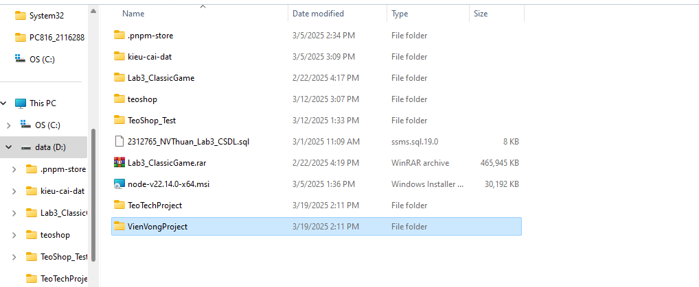

- Khởi tạo kho lưu trữ Git trong mỗi thư mục dự án.

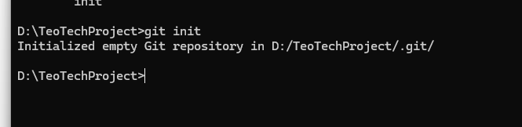

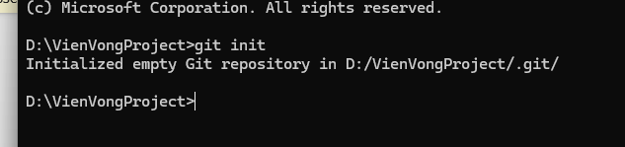

- Cấu hình Git sao cho:

  + Khi commit trong dự án TeoTechProject, Git sử dụng thông tin định danh: Tên: "Nguyen Van Teo"; Email: [nvteo@teotech.com](mailto:nvteo@teotech.com)

  + Trong commit trong dự án VienVongProject, Git sử dụng thông tin định danh: Tên: "Nguyen Van Teo"; Email: [nvteo@gmail.com](mailto:nvteo@gmail.com)

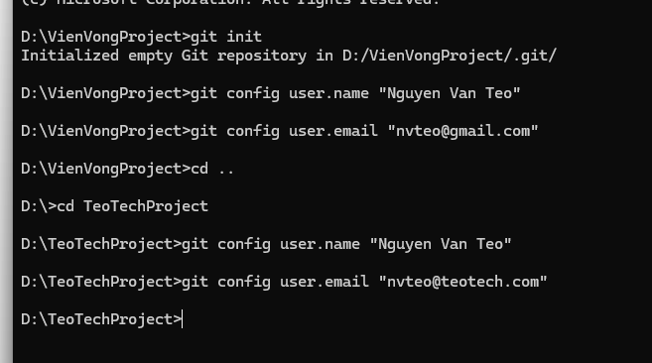

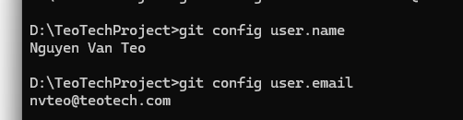

***Mục tiêu:***

Bài tập này giúp các bạn hiểu rõ hơn về cách cấu hình Git cho nhiều dự án với các thông tin định danh khác nhau, đồng thời rèn luyện kỹ năng làm việc với Git trong môi trường thực tế.

Câu 3.2 Phạm vi cấu hình định danh trong Git là gì? Phát biểu nào sau đây không đúng?

A. Phạm vi *system*áp dụng cho tất cả người dùng và kho lưu trữ trên hệ thống.

B. Phạm vi *global* áp dụng cho tài khoản người dùng hiện tại và tất cả kho lưu trữ mà người dùng đó làm việc.

C. Phạm vi local áp dụng cho một kho lưu trữ cụ thể và có độ ưu tiên thấp nhất.

D. Phạm vi local áp dụng cho một kho lưu trữ cụ thể và có độ ưu tiên cao nhất.